Professor: João Victor

Turma: EC-2018

**1ª LISTA DE EXERCÍCIOS DE AVALIAÇÃO DE DESEMPENHO DE SISTEMAS**

1) Considere um sistema em que navios chegam algum produto. Abaixo estão anotados os valores de intervalos entre chegadas (em horas) para 20 navios.

|  |  |
| --- | --- |
| **Cliente** | 01 02 03 04 05 06 07 08 09 10 11 12 13 14 15 16 17 18 19 20 |
| **Intervalo** | 05 05 03 03 06 07 06 08 02 05 08 08 08 03 04 03 03 04 05 05 |

Pede-se:

a) O intervalo médio entre chegadas;

b) A duração média da carga;

c) Calcule o tamanho médio da fila;

d) Calcule o tempo médio de espera na fila.

2) Escreva os valores acima, referente aos intervalos entre chegadas, em pequenos pedaços de papel, dobrando-os em seguida como se preparasse os mesmos para sorteio. Misture os pedaços de papel e, em seguida, vá abrindo de um por um e anotando os valores encontrados, faça isso até o último. Dessa forma você deve ter obtido uma nova sequência de valores para os intervalos entre chegadas. Repita o processo para as durações do atendimento. E logo em seguida refaça o exercício anterior.

3) Compare os resultados dos exercícios 1 e 2. Explique o que aconteceu, e porquê:

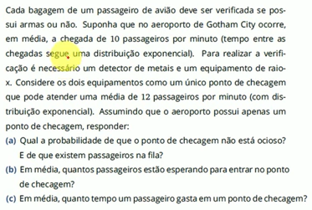

**\* Questão de Implementação: Considere a seguinte situação hipotética**

- Em um aeroporto internacional, na véspera de Natal, a empresa de aviação aérea AIR CONFORT, recebe um grande número de clientes todos os anos. Ao passar do tempo notou-se que durante esta data, 24/dezembro, recebem em média 500 usuários por hora, além disso a capacidade de atendimento de cada funcionário que realiza o check-in é de 15 por hora, sendo 5 atendentes no total. Desenvolver um programa que informe o tempo de espera de um cliente nesta fila, para uma fila maior que 10, também calcule o tempo estimado para permanência no Sistema considerando essas informações. Caso a empresa não consiga atender a esse público neste dia, qual seria a configuração ideal do sistema para o referido público de chegada por hora ? Implemente então uma mensagem que informe o cenário ideal para o ADM do sistema, para que o mesmo possa convocar ou escalar mais funcionários para atender a esta situação-demanda, ou ainda informar quantos clientes cada um dos 5 funcionários teria que atender por hora, em caso de impossibilidade de adição de atendentes extras.

**Observações:**

- Em equipes de 3, ou individual;

- Em qualquer linguagem de programação;

- Se possível, com interface gráfica mínima;

- Apresentação: 12/10/2021